申请律师执业人员集中培训网上报名操作流程
1 登录实习人员管理平台
打开浏览器，输入深圳市律师协会网站网址：http://www.szlawyers.com，进入网站后，如下图所示：

点击“实习人员登录”进入实习人员登录窗口，如下图所示：

注：
(1) 用户名为实习人员的资格证号或实习证号。
(2) 密码为申请实习时所设置的密码。
2 培训班报名
点击左侧菜单栏的“集中培训”进入培训班报名窗口。如下图所示：
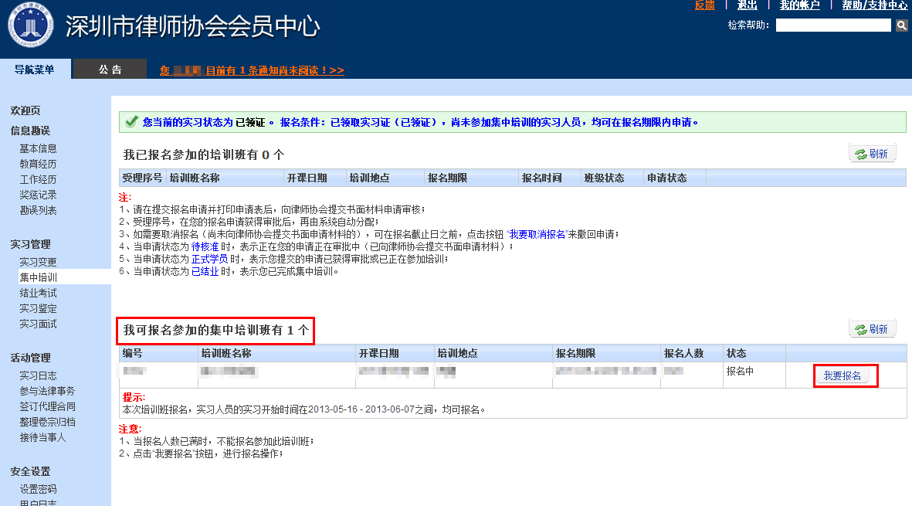
在“我可报名参加的集中培训班”列表，找到我要报名参加的培训班（如列表中未出现培训班，则表明不具备该培训班的报名条件），点击“我要报名”按钮，将弹出信息确认窗口，如下图所示：
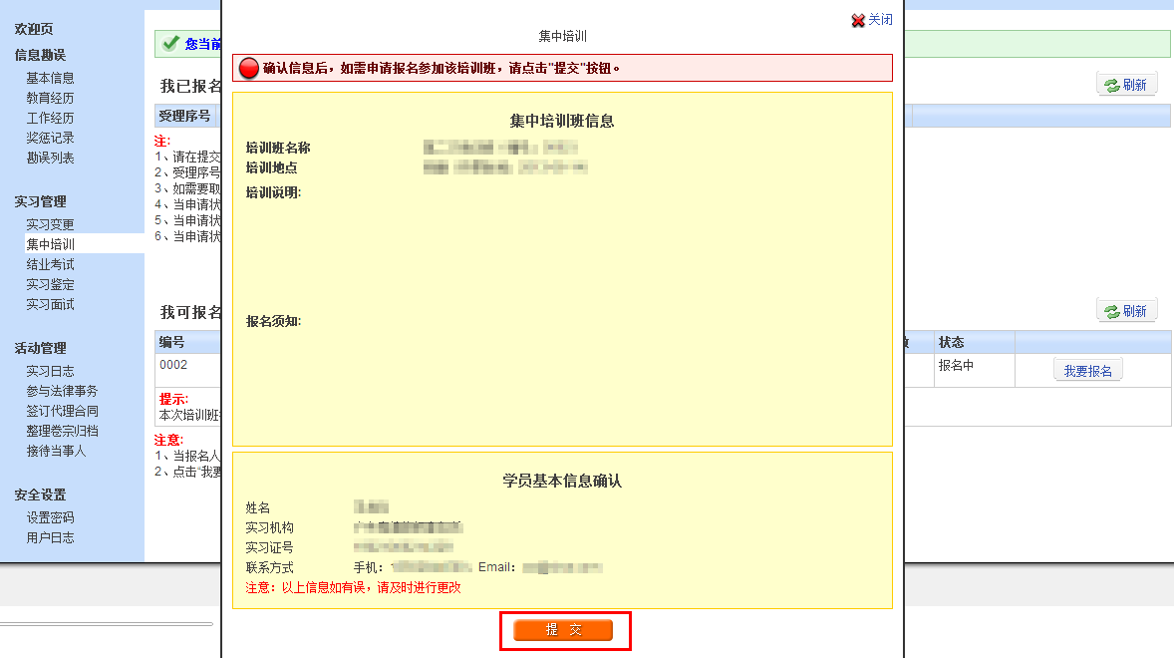
确认信息无误后，点击“提交”按钮完成报名操作。提交成功后，可在“我已报名参加的培训班”的列表中查询到。
3 打印报名表
如需打印，则点击“打印报名表”按钮，如下图所示。
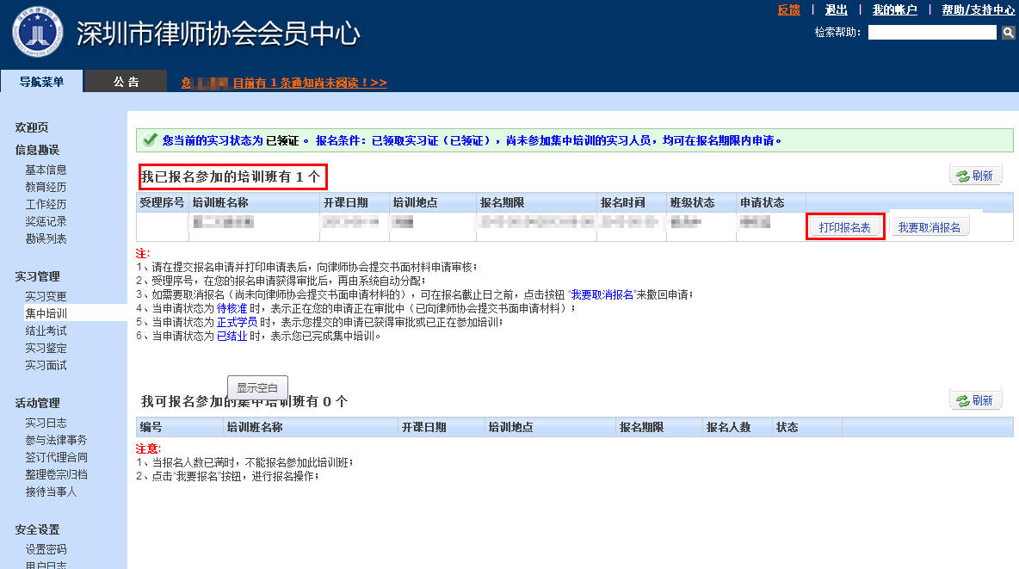
4 取消报名
需取消报名，则点击“我要取消报名”，如下图所示：
